Программный пакет ArtCAM JewelSmith — компьютерные технологии Delcam plc в ювелирной отрасли
«Как будто старинные!» — восклицают обычно посетители выставок, увидев эти ювелирные изделия, и вкладывают в эти слова высшую похвалу. Но искушенные ценители искусства знают: такого не делали никогда, потому что не могли.
Ювелирная компания «Акимов» (г.Санкт-Петербург) была основана в 1997 году художником, ювелиром и технологом Сергеем Акимовым. Сегодня предприятие выпускает высокохудожественные ювелирные изделия в технике литья из золота и серебра с позолотой и чернением. Особенностью дизайна произведений является широкое использование декоративных возможностей скульптурной миниатюры и горячей выемчатой эмали. Компания «Акимов» одной из первых в мире стала выпускать изделия из биметалла, то есть литье из золота и серебра одновременно.



В 2002 году коллекция компании «Акимов» была удостоена первого приза за качество на Европейском ювелирном форуме, а в 2003-м в Женеве признана лучшей на пяти континентах.
Залогом успеха компании стало и наличие лучшего в стране оборудования, и тщательно продуманный технологический процесс, и, конечно же, необыкновенное искусство самих мастеров. Но мало кто догадывается, что компания «Акимов» активно использует в своей работе самые прогрессивные компьютеризованные технологии проектирования и производства изделий. Одним из секретов мастерства является широкое применение программного комплекса ArtCAM JewelSmith компании Delcam.

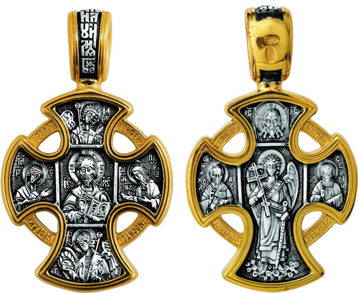

Основанная в 1977 году английская компания Delcam plc (www.delcam.com) является лидером в разработке программ конструкторско-технологического назначения для моделирования, изготовления и контроля сложных изделий и технологической оснастки. Огромный опыт, накопленный в области механо-обработки изделий различного назначения, позволил компании Delcam разработать пакет ArtCAM JewelSmith, предназначенный специально для ювелиров. При помощи ArtCAM JewelSmith можно превратить наброски художника в трехмерные модели ювелирных изделий с фотореалистичной визуализацией на экране компьютера, виртуально проработать несколько вариантов изделия, точно рассчитать вес готового изделия, определить окончательные размеры с учетом усадки и, наконец, представить заказчику на утверждение трехмерный проект изделия еще до начала его производства. Но самое главное — с помощью пакета ArtCAM JewelSmith можно изготовить высококачественные мастер-модели на трех- или четырехосевом станке с ЧПУ. При желании геометрическую модель из ArtCAM JewelSmith можно экспортировать в STL-формате для передачи в другую CAD-систему или на установку быстрого прототипирования. Уникальная особенность продуктов серии ArtCAM — возможность создания рельефных поверхностей на основе двумерных векторных или растровых графических изображений, причем за основу может быть взята даже фотография образца. Гибкое комбинирование возможностей трехмерного моделирования позволяет быстро создавать модели изделий, которые практически невозможно смоделировать ни в одной другой системе трехмерного моделирования!

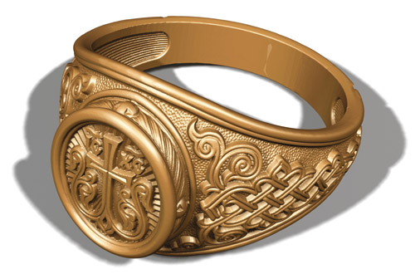

Вот что рассказывает об опыте использования ArtCAM JewelSmith на своем предприятии Сергей Акимов: «Первое, что бросается в глаза при знакомстве с данным продуктом, — это простота интерфейса пользователя. Но при более близком знакомстве с ArtCAM начинаешь понимать, что этот программный продукт обладает очень большими возможностями по моделированию ювелирных изделий сложной формы».

Опыт использования ArtCAM JewelSmith на ООО «Грингор»
Ювелирное предприятие ООО «Грингор», основанное в 1999 году, находится в Санкт-Петербурге. Несмотря на относительно молодой возраст, продукция «Грингор» уже не раз была удостоена почетных наград. Предприятие одним из первых представило на российский ювелирный рынок украшения с культивированными бриллиантами. Так, на выставке JUNWEX-2000 оно получило диплом победителя. Всего через год после основания, на московской выставке «Ювелир-2000», предприятие было награждено дипломом «За серию изделий с синтезированными бриллиантами». В 2001 году на выставке JUNWEX Санкт-Петербург компания получила сразу несколько наград: диплом «За серию изделий с синтезированными бриллиантами», диплом I степени «За коллекцию изделий из белого золота с бриллиантами» и диплом
III степени «За коллекцию изделий из серебра с бриллиантами». Опыт продаж показывает, что на российском рынке хорошо зарекомендовали себя изделия с бриллиантами в серебре и платине, а также украшения из белого и желтого золота с бриллиантами и жемчугом — кольца, кулоны, подвески, браслеты, серьги и зажимы для галстуков.

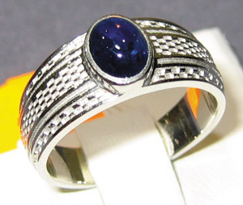

Предприятие ООО «Грингор», возглавляемое генеральным директором Александром Сергеевичем Горыней, сотрудничает с компанией «Делкам-СПБ» уже более четырех лет. Применение программных продуктов ArtCAM и PowerSHAPE позволило дизайнерам и технологам автоматизировать процесс проектирования и подготовки производства ювелирных изделий, что положительно сказалось на качестве выпускаемой продукции, а также сократить сроки
ее проектирования.
Рассказывает заместитель генерального директора по коммерции Александр Сергеевич Суханов: «После того как наша компания финансово окрепла, мы начали присматриваться к программным продуктам для ювелирной отрасли, позволяющим сделать наше производство более эффективным. Так в 2004 году мы познакомились с компанией “Делкам-СПБ”. Первым шагом стало приобретение нами трехкоординатного станка и пакета ArtCAM JewelSmith. Вслед за этим мы купили и станок с поворотной осью. Компания “Делкам-СПБ” предложила нам целый комплекс услуг, в результате чего мы приобрели готовое решение, включающее программное обеспечение, оборудование, обучение и сопровождение. Приятно отметить, что специалисты “Делкам-СПБ” оказывали нам всестороннюю поддержку и предоставляли квалифицированные консультации как по программному обеспечению, так и по станочному оборудованию. В дальнейшем мы приобрели CAD-систему PowerSHAPE для моделирования сложных поверхностей.

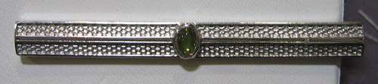

Применение программных продуктов позволило нам не только сократить сроки проектирования новых ювелирных изделий, но и повысить качество продукции. Под качеством здесь подразумевается не только повторяемость элементов в разных изделиях, но и симметричность форм и регулярность рельефных элементов. Процесс проектирования относительно несложных изделий занимает у нас в ArtCAM день-полтора. Кроме того, применение программных продуктов ArtCAM и PowerSHAPE позволяет освободить художников от выполнения рутинных операций и сделать их работу более интересной, сконцентрировав внимание на создании сложных составных изделий — произведений искусства. Естественно, художник-ювелир должен придерживаться фирменного стиля компании, знать технологический процесс и уметь оценивать производственные затраты. В целом же можно утверждать, что совместное использование ArtCAM и PowerSHAPE позволяет воплотить в жизнь любые творческие замыслы художника.
Хочется отметить, что дизайн изделий, выполненных в ArtCAM, хорошо гармонирует с ювелирными украшениями ручной работы. В целом же сама технология ювелирного производства подразумевает на завершающих стадиях некоторое количество ручной доводки, поэтому, несмотря на большую долю автоматизации, частица души мастера все равно присутствует в каждом изделии».
В качестве примера г-н Суханов продемонстрировал выполненную в ArtCAM «офицерскую» серию зажимов и запонок из серебра: «Повторяющийся рельеф поверхности имитирует плетение ткани погона. Обычно модель изделия начинает создаваться в ArtCAM, а затем передается в PowerSHAPE, где достраиваются сложные элементы. У этих продуктов есть единственное ограничение — в них достаточно сложно строить скульптурные поверхности, изображающие живую природу, например человеческие лица. В остальном же возможностей ArtCAM и PowerSHAPE для ювелирной промышленности более чем достаточно».
Действительно, пакет ArtCAM обладает простым дружественным интерфейсом, что подтверждается тем фактом, что компания Delcam plc в рамках международного проекта «Школа без границ» ежегодно проводит в России конкурс среди учащихся школьных образовательных учреждений по моделированию в системе ArtCAM.
«Отмечу, что для создания истинного произведения искусства пакет ArtCAM JewelSmith требует от мастера искусного владения им. Конечно, базовый функционал пакета может быть освоен и за две недели. Но на то, чтобы научиться в ArtCAM JewelSmith создавать шедевры, могут уйти месяцы, а то и годы. Например, мы разработали собственную нестандартную методику проектирования и производства ювелирных колец с поднутрениями, — продолжает г-н Акимов. — Уникальная особенность и неповторимость пакета ArtCAM JewelSmith для нас заключается в том, что именно с его помощью нами рассчитываются управляющие программы для обработки на высокоточных станках с ЧПУ фирмы Roland. На разработку одного изделия, в зависимости от степени его сложности, нам может понадобиться до нескольких недель, причем существенную часть времени может занять обработка мастер-модели на станке. Кто-то гонится за количеством, но для нас гораздо важнее качество и уровень детализации украшения — именно этим и славится продукция нашей компании. Многие наши ювелирные изделия являются наглядным подтверждением широких возможностей ArtCAM JewelSmith».
Более подробную информацию о продукте ArtCAM JewelSmith вы можете найти на сайте www.artcam.ru

В статье использованы материалы с сайта http://akimov.com.

